1. 合影

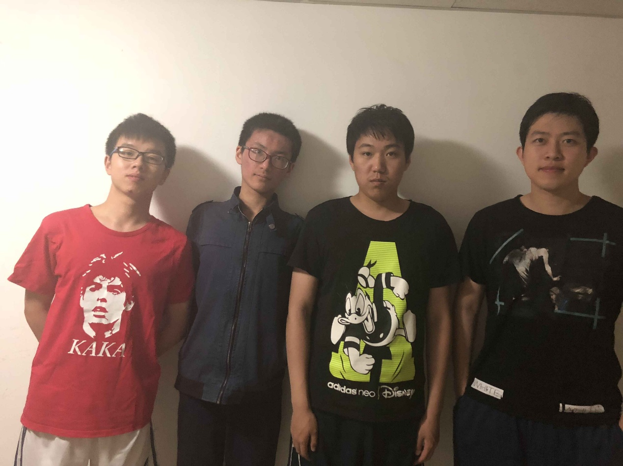

1. 团队名称：墨影
2. 团队项目全称：“墨影”——基于深度学习的水墨画创造交流平台
3. 团队成员，从左到右依次是

徐朗朗（男），程元（男），王洲栋（男），卢弘民（男），郭书含（女）

1. 一句话项目介绍：“墨影”APP是一个面向水墨画学习者、画家和全体艺术爱好者的艺术创作、交流、分享和交易平台